Escola Municipal de Educação Básica Augustinho Marcon.
Catanduvas, maio de 2021.
Diretora: Tatiana Bittencourt Menegat.
Assessora Técnica Pedagógica: Maristela Apª. Borella Baraúna.
Assessora Técnica Administrativa: Margarete Petter Dutra.
Professora: Salete Saggin.
Aluno(a): ____________________________________________
Disciplina: Arte.

AULA 12 – SEMENTE DO FUTURO – 10/05 A 14/05.

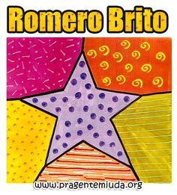

PINTURA

SUAS PINTURAS CONTAM COM CORES VIBRANTES E TRAÇOS BEM DEMARCADOS REMETENDO AOS VITRAIS. ISTO FAZ COM QUE O QUADRO ESTEJA MULTIFACETADO ATRAVÉS DO DESENHO, MAS TAMBÉM DA PINTURA.
BRITTO ABUSA DAS FORMAS GEOMÉTRICAS PARA PREENCHER A TELA E NÃO UTILIZA TÉCNICAS DE PROFUNDIDADE PARA SUAS COMPOSIÇÕES. ASSIM, SEUS MOTIVOS ESTÃO SEMPRE EM PRIMEIRO PLANO.
OUTRA CARACTERÍSTICA IMPORTANTE É QUE SEUS PERSONAGENS, MESMO OS ANIMAIS, ESTÃO SEMPRE SORRINDO. O PRÓPRIO ARTISTA JUSTIFICA ESTA ESCOLHA AFIRMANDO QUE DESEJA TRANSMITIR ALEGRIA POR MEIO DE SEUS TRABALHOS.
* A OBRA DE ROMERO BRITO A SEGUIR, É SÓ PARA SER OBSERVADA.

*COLORIR A IMAGEM ABAIXO, UTILIZANDO CORES E FORMAS QUE LEMBREM A OBRA DO PINTOR CITADO ACIMA.
BOM TRAALHO, BOA SEMANA.

